**TRƯỜNG ĐẠI HỌC THỦY LỢI**

**KHOA CÔNG NGHỆ THÔNG TIN**



**BÁO CÁO BÀI TẬP LỚN MÔN HỌC CÔNG NGHỆ PHẦN MỀM**

***Đề tài:***

**Desktop Watch**

**Nhóm sinh viên thực hiện:   Nhóm 11**

**Thành viên nhóm:** Hoàng Thị Thanh Ngân

Bùi Thị Hảo

Trịnh Văn Lung

Lê Hoàng Long

Hoàng Thị Thanh Thúy

Từ Ngọc Minh

Nguyễn Tấn Dũng

**Giảng viên hướng dẫn*:*** TS.Lê Nguyễn Tuấn Thành

**Nhiệm vụ 1:Tài liệu kế hoạch dự án**

**I.Đề xuất dự án**

**1, Các vấn đề cần giải quyết**

* Nhóm sẽ xây dựng một phần mềm xác định thời gian có các chức năng : Digital Clock, Countdown, Stop Watch, Alarm.
* Đặc biệt với chức năng hẹn giờ có 2 chế độ : Normal and Special . Với chế độ Normal: đồng hồ sẽ hẹn báo thức theo kiểu thông thường . Với chế độ Special , đồng hồ sẽ đưa ra các câu hỏi và báo thức sẽ liên tục kêu và chỉ tắt khi người dùng trả lời đúng.

**2,Phương pháp giải quyết và các mục tiêu**

* Chia dự án thành các tác vụ, và ước lượng thời gian, tài nguyên để hoàn thành mỗi tác vụ. Tối giản hóa các phụ thuộc giữa các tác vụ.
* Phần mềm sau khi xây dựng xong sẽ hoạt động tốt,phần mềm không bị lỗi.Có thể hỗ trợ người dùng trong quản lý việc thời gian.
* Hoàn thành dự án trong thời gian đề ra.

**3,Cách tiếp cận kỹ thuật**

-Các chức năng mong muốn:

* Cho phép phần mềm đọc dữ liệu nhập tay.
* Hiển thị thời gian ra màn hình.
* Hiển thị các câu hỏi ra màn hình khi báo thức chạy.
* Digital Clock.
* Countdown.
* Stop Watch.
* Alarm.

-Công nghệ áp dụng:

* Ngôn ngữ lập trình :Java Swing.
* Quản lý dự án:Github/Git

**4,Thành viên trong nhóm**

|  |  |
| --- | --- |
| Họ tên | Phương thức liên lạc |
| Hoàng Thị Thanh Ngân | 2051063949@e.tlu.edu.vn |
| Bùi Thị Hảo | 2051063454@e.tlu.edu.vn |
| Trịnh Văn Lung | 2051063633@e.tlu.edu.vn |
| Nguyễn Tấn Dũng | 2051063702@e.tlu.edu.vn |
| Hoàng Thị Thanh Thúy | 2051063739@e.tlu.edu.vn |
| Từ Ngọc Minh | 2051063541@e.tlu.edu.vn |
| Lê Hoàng Long | longlehoang0501@gmail.com |

**II.Lịch trình dự án**

**1,Bảng danh sách công việc**

|  |  |  |  |  |  |  |
| --- | --- | --- | --- | --- | --- | --- |
| STT | Tên Công Việc | Công việc | Quy trình | Thành Viên | Công việc trước | Thời gian (ngày) |
| 1 | Lập kế hoạch | A | Lập kế hoạch | Cả nhóm |  | 4 |
| 2 | Product Backlog | B | Danh sách yêu cầu,tính năng mong muốn | Cả nhóm | A | 2 |
|  |  | C | Đặc tả yêu cầu | Hoàng Thị Thanh Ngân,  Bùi Thị Hảo | B | 3 |
|  | Sprint 1 | D | Phân tích thiết kế | Hoàng Thị Thanh Thúy | C | 2 |
| 3 |  | E | Lập trình | Trịnh Văn Lung  Lê Hoàng Long  Nguyễn Tấn Dũng | D | 4 |
|  |  | F | Kiểm thử | Từ Ngọc Minh | E | 2 |
|  |  | G | Đặc tả yêu cầu | Hoàng Thị Thanh Ngân,  Bùi Thị Hảo | F | 3 |
|  | Sprint 2 | H | Phân tích thiết kế | Hoàng Thị Thanh Thúy | G | 3 |
| 4 |  | I | Lập trình | Trịnh Văn Lung  Lê Hoàng Long  Nguyễn Tấn Dũng | H | 4 |
|  |  | J | Kiểm thử | Từ Ngọc Minh | I | 2 |

**2, Biểu đồ Gantt**

|  |  |  |  |  |  |  |  |  |  |  |  |  |  |  |  |  |  |  |  |  |  |  |  |  |  |  |  |  |  |  |  |
| --- | --- | --- | --- | --- | --- | --- | --- | --- | --- | --- | --- | --- | --- | --- | --- | --- | --- | --- | --- | --- | --- | --- | --- | --- | --- | --- | --- | --- | --- | --- | --- |
| **Công việc** | **Bắt đầu** | **Kéo dài** | **1** | **2** | **3** | **4** | **5** | **6** | **7** | **8** | **9** | **10** | **11** | **12** | **13** | **14** | **15** | **16** | **17** | **18** | **19** | **20** | **21** | **22** | **23** | **24** | **25** | **26** | **27** | **28** | **29** |
| Lập kế hoạch | 16/9/2021 | 4 |  |  |  |  |  |  |  |  |  |  |  |  |  |  |  |  |  |  |  |  |  |  |  |  |  |  |  |  |  |
| Product Backlog | 20/9/2021 | 2 |  |  |  |  |  |  |  |  |  |  |  |  |  |  |  |  |  |  |  |  |  |  |  |  |  |  |  |  |  |
| Sprint 1 | 22/09/2021 | 11 |  |  |  |  |  |  |  |  |  |  |  |  |  |  |  |  |  |  |  |  |  |  |  |  |  |  |  |  |  |
| Sprint 2 | 4/10/2021 | 15 |  |  |  |  |  |  |  |  |  |  |  |  |  |  |  |  |  |  |  |  |  |  |  |  |  |  |  |  |  |

**3, Mạng AOA**

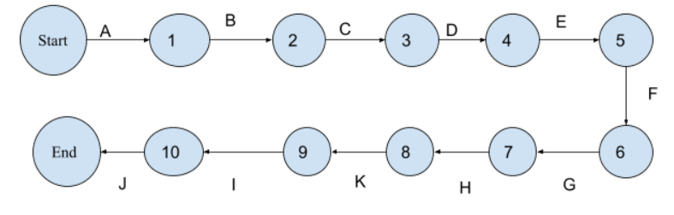

**4,Mạng AON**

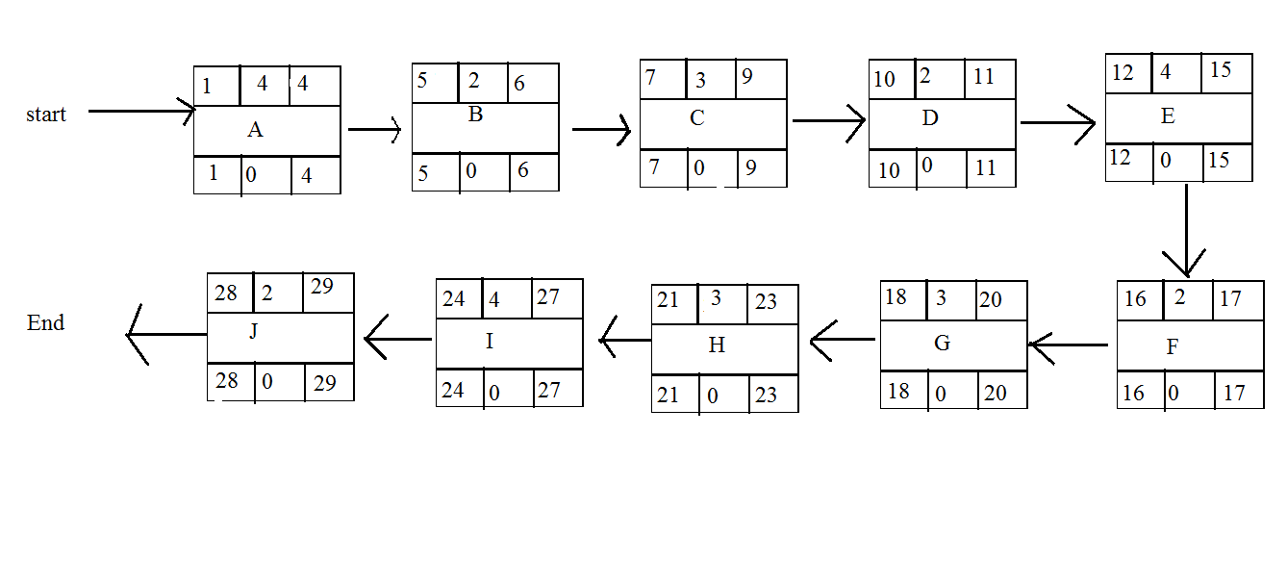

**5, Phương pháp tính đường găng**

Đường găng:Start->A->B->C->D->E->F->G->H->I->J->End

Thời gian hoàn thành sớm nhất của dự án là: 29 (ngày)

**III. Quản trị rủi ro**

|  |  |  |  |  |
| --- | --- | --- | --- | --- |
| STT | Tên rủi ro | Xác suất | Mức độ tác động | Chiến thuật ứng phó |
| 1 | Thay đổi yêu cầu về các chức năng | Thấp | Cao | Họp bàn lại với các thành viên trong nhóm |
| 2 | Thời gian hoàn thành công việc chậm hơn dự kiến | Trung bình | Trung bình | Điều chỉnh lại kế hoạch |